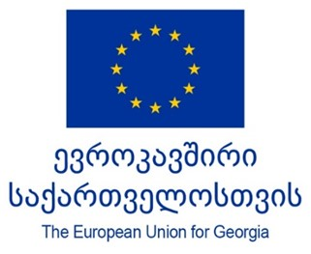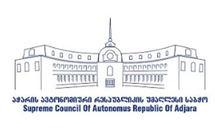
აჭარის ავტონომიური რესპუბლიკის უმაღლესი საბჭოს
ღია მმართველობის საბჭოსა და საკონსულტაციო ჯგუფის შეხვედრა
თარიღი: 23.12.2021 დრო: 12:45 შეხვედრის ადგილი: აჭარის უმაღლესი საბჭო, ლ. ასათიანის 37.
დღის წესრიგი
12:45-13:00 რეგისტრაცია
13:00 – 13:15 შეხვედრის გახსნა
დავით გაბაიძე, აჭარის ავტონომიური რესპუბლიკის უმაღლესი საბჭოს თავმჯდომარე / ღია მმართველობის საბჭოს თავმჯდომარე
მალხაზ ჭკადუა, საერთაშორისო გამჭვირვალობა საქართველო / საკონსულტაციო ჯგუფის თავმჯდომარე
ირინე ურუშაძე, გაეროს განვითარების პროგრამა / საკონსულტაციო ჯგუფის წევრი
გიორგი კლდიაშვილი, ინფორმაციის თავისუფლების განვითარების ინსტიტუტი, აღმასრულებელი დირექტორი
13:15 – 14:00 ღია მმართველობის 2020-2021 წლების სამოქმედო გეგმის ვალდებულებების შესრულების მიმოხილვა
მომხსენებელი: დავით გაბაიძე
14:00 – 14:40 დისკუსია / განხილვა

მოდერატორი: მალხაზ ჭკადუა
14:40 – 15:00 შეხვედრის შეჯამება / დახურვა
1

